罗平油菜花、黄果树瀑布、马岭河大峡谷、万峰林、万峰湖、贵州醇、
春色非空火车专列6日游
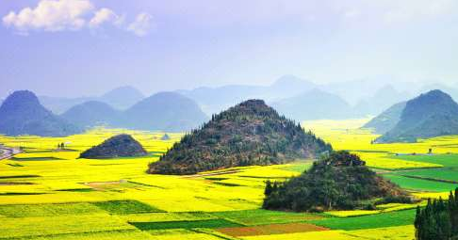
精华景点：黄果树瀑布、兴义万峰林、万峰湖、马岭大峡谷
游览【罗平油菜花】徜徉“金玉满堂乡”罗平20万亩油菜花，置身花海感受不一样的田园风光！
报名赠送：价值516元套装礼品包（价值288元\套景德镇瓷器茶杯一组，价值89元\条春暖花开围巾一条，价值139\个百用多功能热水壶）.
行 程 安 排
D1 | 用餐：××× | 住宿：火车上
D1 | 柳州--兴义 （全天不含餐）
早上时间集合乘坐动车前往南宁火车站，晚上乘坐指定火车前往兴义。
出发乘专列火车前往贵州黔西南布依族苗族自治州首府，享誉“世界最大的城市公园”“中国金州”的兴义市，是国际山地旅游大会(IMTC)的永久会址与举办地！ （火车参考时间：南宁-兴义21： 00---04：05或者22：08--05：02分抵达，专列最终出发时间以铁路最后命令为准）
D2 | 用餐：x×× | 住宿：兴义
D2 | 贵州—罗平油菜花—万峰湖—马岭河峡谷景区—入住兴义
早上抵达,导游接站后乘车前往【罗平油菜花】，罗平独特的气候，造就了罗平独特的生态农业。每年2至3月，连片的20万亩油菜花在罗平坝子竞相怒放、流金溢彩，绵延数十里，好似金浪滔滔的海洋，凡驻足这个最大的天然油菜花海，无不感叹罗平是“金玉满堂之乡”。324国道、南昆铁路从花海中横贯而过，有“中国吉普赛人”之称的养蜂人，聚在花海之中，放蜂追花采蜜。登山远眺，可以 看到花海中，玉带湖、腊山湖、湾子湖象三面银光闪亮的镜子，衬托着山色青翠的白腊山；油菜花海里，村落点点，寨子棋布；此起彼伏的喀斯特锥形山，点缀花海中，有如人间仙景,构成绝妙的图画；之后前往牛街【螺丝田】观日落罗平螺丝田位于云南曲靖罗平县城西北十公里处的牛街。螺丝田是其中最著名油菜花拍摄点，这里的梯田是圈状的，远远看去真像是螺丝上的旋纹。牛街“螺丝田”是由串珠岩溶漏斗地质地貌构成的自然景观，漏斗如此密集，形态如此奇特，目前尚不多见。景观深50米，呈东北——南西向，梯式水田和旱地，一级级齐整整。在不同的季节中，因不同的农作物，形成各种不同的色块造型。从中部的园形小盆地放射性展开。游览结束乘车前往【万峰湖】（含门票60元/人+游船80元/人），是被誉为高原明珠的中国五大淡水湖之一。电站大坝将南盘江拦腰截断，形成总蓄水量为108亿立方米的大湖。万峰湖由于它北依兴义万峰林处在万峰丛峦之中而得名。湖面面积816平方公里，相当于2.7个昆明滇池，3.2个大理洱海，17个贵州清镇红枫湖，76个杭州西湖。【马岭河峡谷景区】（含门票80元/人），电梯40元/人自愿自理。马岭河峡谷交织成群的瀑布气势磅礴，尖峭的锥峰密集丛生，两岸峰林之中，还有古桥、古战场、古驿道等人文景观，充满了古野的趣和神秘幽深的色彩，【天星画廊】是峡谷景区精华核心部分。它以规模宏大的瀑布和岩页壁挂，形成主要景观特色，堪称一绝。 之后前往兴义酒店入住。
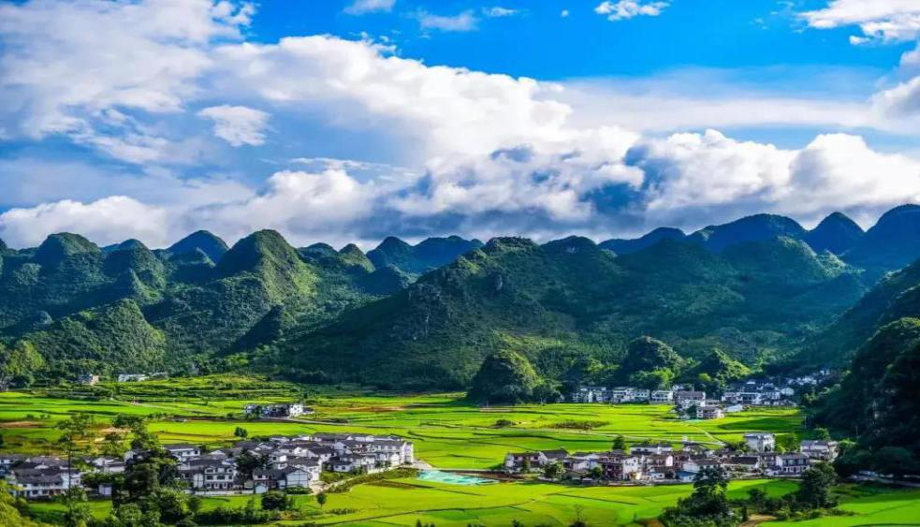
D3 | 用餐：早×× | 住宿：安顺
D3 | 兴义--大明丝绸文化馆--万峰林景区--安顺
早餐后自由游览，后驱车赴兴义，后游览【万峰林】（含门票70元/人，观光车50元/人及小火车50元/人）：被《中国国家地理》“选美中国”活动评选为“中国最美的五大峰林” 之一--万峰林景区是国家AAAA 级风景名胜区，万峰林是一座座奇美的山峦，与碧绿的田野、弯曲的河流、古朴的村寨、葱郁的树林融为一体， 构成大自然中最佳的生态环境，形成天底下 罕见的峰林田园风光。由于气势宏大壮阔，山峰密集奇特，整体造 型完美，被不少专家和游人誉为“天下奇观”。观光途中车览中国最美乡村--【布依纳灰村】，纳灰村是万峰林峰林环抱中的一个民族风情浓郁、田园风光优美的布依族村寨（2005年春节，时任国家主席胡锦涛到兴义市纳灰村视察，与纳灰村人民群众一起欢度春节），徒步游览或自行骑游如彩锦般的纳灰村、月亮村、大榕树村等布依村寨，呼吸着新鲜的空气，感受休闲田园时光。之后前往安顺入住酒店。
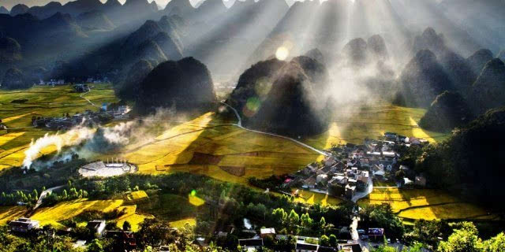
D4 | 用餐：早中 | 住宿：安顺/镇宁
D4 | 安顺--黄果树瀑布--安顺/镇宁
早餐后自由游览 。后前往安顺国家5A级景区——【黄果树风景名胜区】，（含门票半价80元/人，环保车50元/人、景区保险10元/人，【黄果树大瀑布】（大扶梯单程30元/人、往返50元/人，属景区内自愿消费项目），大瀑布高77.8米、宽101米，享有“中华第一瀑”之盛誉，可以从上、下、前、后、左、右六个方位观赏，也是世界上有水帘洞自然贯通且能从洞内外听、观、摸的瀑布。【天星桥】景区内的石景、树景、水景、洞景相互融合在一起，脚踏在石上，人行在水中，欣赏“风刀水剑刻就”的“万倾盆景”，“根笔藤墨绘帛”的的“千古绝画”。【陡坡塘瀑布】每当洪水到来之前，瀑布都要发出“轰隆、轰隆”的吼声，因此又叫“吼瀑”，同时也是1986年版西游记片尾曲唐僧师徒四人牵马过河经典镜头的取景地。游览完毕乘车前往酒店入住。
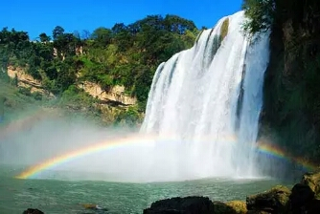
D5 | 用餐：早×× 住宿：火车上  兴义—贵州醇—送站
早餐后自由游览，后前往兴义游览【贵州醇景区】，了解贵州酒文化---北有茅台，南以贵州醇称尊，亲身体验中国名酒的酿造工艺，免费品尝贵州名酒--贵州醇，园区以优美的生态环境而著称，绿化覆盖率达67%，是"全国工业旅游示范点"，获国家aa级生态园工业区的称号。
之后前往火车站送站，乘火车抵达南宁火车站，结束愉快的专列之旅！
火车参考时间: 21:00--+04:37分抵达南宁火车站（专列最终出发时间以铁路最后命令为准）

D6 | 用餐：x×× 住宿：温馨的家  兴义—南宁火车站—柳州
早上抵达南宁火车站，根据各地动车返程时间乘坐动车返回温馨的家，结束愉快的专列之旅！
火车参考时间: 21:00--+04:37分抵达南宁火车站（专列最终出发时间以铁路最后命令为准）
接待标准 | - 住宿：当地酒店标间，产生单男单女安排拼房或三人间，如果游客不愿意拼房或无人拼房，则由游客自行补足房差。（含独卫，热水，空调，彩电），以实际安排酒店为准）。  - 交通：1：柳州--南宁动车二等座。2：大交通为非空火车硬卧南宁--兴义往返，当地旅游空调大巴车一人一座。  门票：全程门票自理（详见补充协议条款）。  - 餐膳：3早1正（备注：1正为赠送，不吃不退费）其余正餐（可让导游代定客人AA制）。  - 导游：持证导游服务。  - 保险：旅行社责任险。不含旅游意外险（建议客人购买）。  - 儿童：含当地车，导服，不含火车铺位、床位、门票，其他超高自理。  - 以上行程不含发票。  【备注】在景点不变的情况下，游览顺序以我社安排的为准！以上行程为打包价格，免票半票无退费。  各地起止:成人硬卧: 上铺299元/人,中铺399元/人,下铺499元/人。  ★请按分铺原则报名：  硬卧：1人中铺、2人上下铺或2中铺、3人上中下铺；  同时多人报名自行平衡上中下铺！
费用不含 | - 景区门票及景区内交通（费用详见补充协议条款1）。  - 用餐：只含一正餐其余正餐自理（丰俭由人；根据自己情况决定，如需要订团餐可提前让导游帮订）。  - 个人旅游意外险（强烈建议客人购买旅游意外险，具体赔付金额由保险公司赔偿为准，旅行社概不垫付医药费，也不再进行其他任何赔偿）。合同未约定由旅行社支付的费用（包括行程以外非合同约定活动项目所需的费用、自由活动期间发 生的费用等），行程中发生的客人个人费用（包括交通工具上的非免费餐饮费、行李超重费、住宿期间的洗衣、电话、酒水饮料费、个人伤病医疗费等）、不可抗力因素所产生的额外费用等。  - 以上行程不含发票（因政府补贴优惠价，无发票提供，如要开发票，请交税金6%）。

报名条件 | - 凡身心健康，乐观向上者均可报名，有严重高血压、心脏病、哮喘病等易突发疾病及传染病、精神疾病患者谢绝参加，如有隐瞒病情者后果自负，且病情严重者我社有权劝退或终止合同。70周岁以上老年人须亲属陪同。  - 请老年朋友根据自身情况备好常用药和急救药品。老人出游因水土不服，容易产生腹泻，需特别注意。此次行程途经许多少数民族地区，须了解少数民族文化，同时尊重少数民族文化。  - 本产品出游贵州高原，年满70周岁客人必须签订《健康申明》和《免责协议书》，申明和协议书详见附件。
预定须知 | - 本行程为政府补贴综合打包价，行程景点门票已按政府补贴补助标准核算，凡持优惠证件以及老年证不再享受门票减免优惠；如有不解请慎重参加此行程，一旦签订出游合同将视为已同意。所到景区均将抵达，游客如不参与单项景点，景区不作任何退减。赠送项目不用不退。  - 特别提示：特惠行程，请勿脱团，如由个人原因离团，我社有权终止服务，并请游客离团前支付离团费600元/人。  - 专列具体时间以铁道部调令为准，若专列未获批复，旅行社在出团前3天通知延期或退全款，或安排其他交通工具出行，双方均不承担责任。  - 退团损失：出发前20天（不含），无损，全额退款；出发前10天（含10天），收取全额损失（自行换人无损失，各站进站票自理）。  - 专列的车容车貌、设施、卫生、沿途站点加水、开水供应和餐车服务均由铁路部门负责，不属于旅行社范畴，若有意见或建议可拨打12306自行向铁路主管部门反映。  - 在行程不减少的情况下，导游有权调整行程的顺序。  - 根据国家规定，旅游大巴车凌晨两点至五点严禁上路，如发生飞机晚点等情况导致在凌晨两点后到达，只能让客人自行打车到酒店（属人力不可抗拒因素），费用由客人自行承担。  - 根据2015年5月1日交通条例新规定：旅游营运车辆不得超载，因此，即日起，凡带儿童出团旅游的游客，儿童必须占位！不允许手抱儿童，报团的时候请告知旅行社是否有小孩跟随，接团时如因未报手抱婴儿人数导致超载，司机有权拒绝上车，敬请谅解！  - 温馨提示：  - 我社将按实际人数定车型，请客人自觉礼让，听从安排。敬请游客带身份证原件、请前往指定的时间地点集中，过时不候，一切责任客人自负。敬请体谅！  - 如遇不可抗力因素（如交通阻塞、塌方、台风、地震、洪水、恶劣天气等原因），造成行程变更或取消行程，不视为旅行社违约，我社将未发生的旅游费用退还游客；因此造成游客滞留增加的食宿等费用，由游客承担。  - 游客在旅途中应时刻留意个人人身和财产安全，游客应妥善保管个人财物，尤其是贵重物品，请随身携带，旅行社对财物丢失不承担任何责任。  - 行程中途经的休息站、加油站、公共卫生间等地停留仅供休息和方便之用，游客购物为个人自主行为，游客因购物产生的纠纷与本社无关！  - 旅行社对本次游玩的旅游线路及旅游景点游玩的项目应注意的安全问题已向本人做了详细说明。旅行社已就本次旅游过程中可能危及旅游者人身、财产安全的旅游项目告知本人，本人也知悉自身的健康状况，对不适合自身条件的旅游活动谨慎选择，否则，本人愿意承担可能由此带来的不利后果。  - 请带好有效身份证出游，小孩请带好户口本出游。如因个人原因导致不能参团，费用不退。

附件1
长者（70周岁含以上）旅游告知书
致： （先生/女士）
首先，十分感谢您报名参加贵州线路的旅游活动（出团日期为： 回团日期为： ）。为了更好地维护您的合法权益，现就旅游过程中的相关风险事宜，作出如下提示：
- 请您务必再三确认，您本人的身体健康状况良好，以保证您能够顺利进行本次旅游活动。对于您本人有下列情形的，将不建议您参加本次旅游活动：（1）患有如精神疾病患者、哮喘、心脏病、心机梗塞、脑血管疾病患者等类似疾病或曾患有类似疾病有复发的可能性；（2）患有疾病尚未治愈的；（3）近期内进行过手术。如有可能，请您向医师询证您本人的身体健康状况而后考虑参加旅行团。
- 关于本次行程，特向您所如下说明：本次旅游的行程安排中可能存在因地域、环境等差异会产生的不良反应和长途旅途辛劳程度引发身体不适，请您务必根据自身情况，慎重报名参加。
- 为了您的行程安全，请您在出团前务必遵从医嘱的相关规定，自行携带需要按时服用的药品；或根据自身的身体条件状况，携带以备不时之需的的常用药品。
- 为了您的合法权益以及应对突发意外事件，建议您购买覆盖范围较广赔付额度较高且包含紧急救援在内的个人旅游意外险，或同时购买多份意外保险。
- 为了您的合法权益，在旅游过程中，请您遵从安排的导游/领队的相关合理安排及提示，请您在衡量自身身体健康情况下的前提下，请勿参加因高龄、身体健康条件等不适宜参加的相应景点或活动，若因您本人坚持参加这些活动所产生的全部后果均由您自行承担。
- 如您在旅游行程中如出现乏力、多汗、头晕、眼花、心悸等症状时，应及时休息并报告导游，不可勉强坚持。患有心血管疾病的，更要加强自我监护。若感到体力不支，请中途休息或中止旅行。
- 在行程过程中应当注意行走安全，在行走的过程中请您注意上下台阶、注意地面是否有积水、注意自动门或旋转门的开关、走路时应当靠内侧行走等安全注意事项。在拍照时，应当注意财物安全，选择较为合适的安全地点进行拍照或合影，严禁靠近路边或崖边。
- 如您对饮食有特殊要求或存在“忌口”的，请您务必提前告知导游，以便导游尽最大化的可能性适当地（但不保证一定）为您安排合适饮食。
- 在旅游过程中，如由您个人自身身体不适或者其他非旅行社的原因导致不能继续完成行程，需要旅行社协助提前返回、就医等情况发生，您需要自行承担全部责任及发生的全部费用。

游客签收确认书
本人能够充分了解自己的身体情况，确认本人的身体状况适合参加本次旅游行程安排中的各项旅游活动，本人能够完成此次旅行并按期返回。如因本人对身体健康情况的说明存在虚假说明（或过分自信）导致可能发生意外的，由此产生的责任均由本人承担。
以上《旅游风险告知书》本人及直系亲属已经阅读全部条款，对于其中不清楚或有异议的部分，旅行社已进行了充分必要的解释工作，本人已完全理解并自愿签署。若发生纠纷，以本声明和承诺函为准。本确认书为本人及亲属真实意志的表达，不存在任何不真实或强迫的情形。
特此确认！
附：紧急联络人信息表

序号 | 姓名 | 与游客关系 | 联系方式
1
2

游客签字： 直系亲属签字：
日期 日期

附件2：
免责承诺书
旅行社名称：
客人姓名及身份证号：

本人自愿要求参加贵社组织的 游，从20 年 月 日至20 年 月 日止。本人已完全了解和理解了贵社接待人员告知的注意事项，并根据对高龄人群的相关要求，承诺如下：
- 本人以及直系亲属了解自己的身体情况，适合参加此旅游团，本人能够完成旅游团全部行程并近期返回。如本人未按贵社要求如实告知相关健康情况，本人承担因此而产生的全部责任及发生的全部费用，并承担给贵社造成损失的赔偿责任。
- 在旅游过程中，本人有放弃禁止高龄人群参加的相应景点或相应活动权利：若因本人坚持参加所产生的全部后果均由本人承担。
- 在旅游过程中，如果本人由于身体不适或其他原因导致不能继续完成行程，需要贵社协助提前返回、就医等情况发生，本人承担全部责任及发生的全部费用。
- 本人已就此承诺告知了直系亲属并得到他们的同意，本人同意贵社任何单一或全部核实义务。
- 以上承诺内容是本人及直系亲属的真实意思。对本承诺函的各项条款及本次旅游行程中可能存在的因地域差异会产生的不良反应和旅途辛劳程度，贵社工作人员已充分告知本人及本人直系亲属，本人及本人直系亲属已完全理解并自愿承诺。若发纠纷，以本承诺函为准。
- 旅行社已向我说明我的身体状态在此次旅行中可能出现的意外情况，如高原反应、气候、食物等原因所引发的隐性疾病，我已充分知悉和理解，并自愿承担因自身健康原因导致的意外情况，与相关旅行社无关。
特此承诺！
承诺人（本人亲笔签名）：
直系亲属（签字认可）：
日期：

